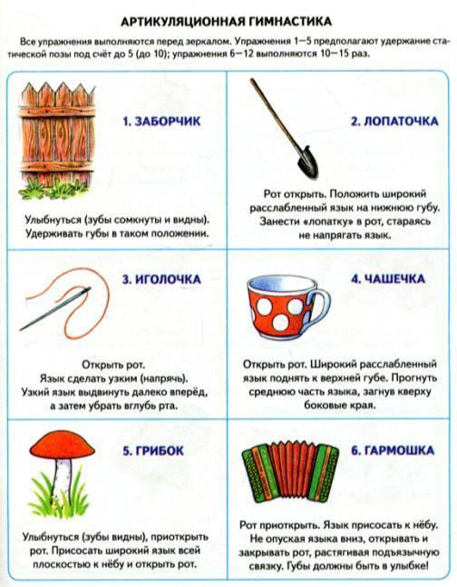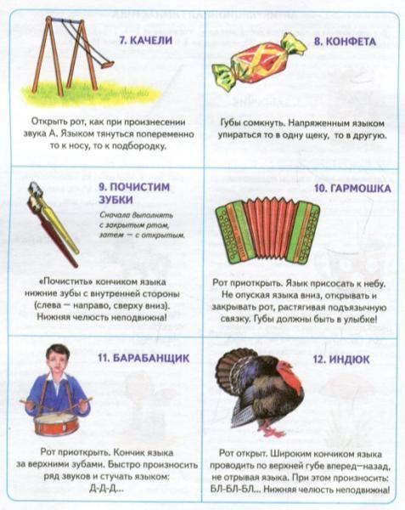

Автоматизация изолированного звука [Р]
Упражнение «Дорожки». Проводи пальчиком по дорожке или рисуй дорожку, произноси отчетливо: Р-Р-Р... (язык не хочет пускать воздух, он поднялся вверх, к верхним зубам, прислонился к бугоркам (альвеолам), поставил воздуху преграду. А воздух все равно прорвал преграду. Язык бьется о бугорки, сердится, рычит).

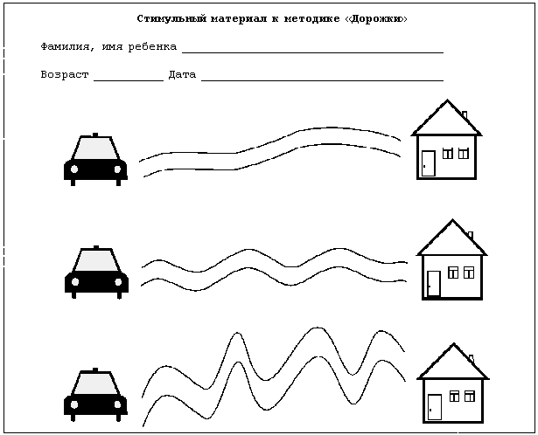
Автоматизация звука [Р] в слогах
- Слоговые песенки. Произносить слоги:
- в медленном и быстром темпе;
- высоким и низким голосом;
- громко и тихо;
- изменяя ударение (рА – ра – ра, ра – рА – ра, ра – ра – рА);
- петь слоговые цепочки на мотив детских песенок.
РА – РА – РА | РА – РА – РО | РО – РА – РО | АР – АР – АР | АР – АР – ОР | ТРА – ТРА – ТРА
РО – РО – РО | РО – РО – РУ | РУ – РЫ – РУ | ОР – ОР – ОР | ОР – ОР – УР | ТРО – ТРО - ТРО
РУ – РУ – РУ | РУ – РУ – РЫ | РЫ – РЭ – РЫ | УР – УР – УР | УР – УР – ЫР | ТРУ – ТРУ – ТРУ
РЫ – РЫ – РЫ | РЫ – РЫ – РЭ | РЭ – РА – РЭ | ЫР – ЫР – ЫР | ЫР – ЫР – ЭР | ДРЫ – ДРЫ – ДРЫ
РЭ – РЭ – РЭ | РЭ – РЭ – РА | РА – РЭ – РА | ЭР – ЭР – ЭР | ЭР – ЭР – АР | ДРЭ – ДРЭ – ДРЭ  и т.д.

После того, как звук [Р] четко и правильно произносится изолированно и в слогах, можно переходить к автоматизации звука в словах. Последовательность автоматизации звука [Р]:
- в начале слова;
- в середине слова;
- в конце слова;
- со стечением согласных.

Игры и упражнения
- «Назови». Назвать предметы, изображенные на картинке, четко произносить звук [Р]. | - «Назови по три». Взрослый называет по три предмета, ребенку нужно запомнить и повторить.
- «Один – много». Называть предметы парами (единственное и множественное число в именительном падеже). Например: рама - рамы, ворона - вороны. Есть слова, не имеющие формы единственного или множественного числа. | - «Ответ на вопрос». Изменение слов по падежам. Взрослый задает вопрос, ребенок отвечает:  это кто?(что?) радуга  нет кого? (чего?) радуги  подойду к кому? (к чему?) к радуге  вижу кого? (что?) радугу  любуюсь кем? (чем?) радугой  расскажу о ком? (о чем?) о радуге
- «Прятки». Ребенок внимательно смотрит на картинку, запоминает что где находится. Ребенок закрывает глаза, взрослый закрывает на картинке от 1 до 4 предметов, ребенок открывает глаза и называет спрятанные картинки. | - «В гостях у гномиков». Образовывать новое слово с помощью уменьшительно-ласкательных суффиксов. (баран - барашек, рак - рачок). Есть слова, которые невозможно назвать ласково: радуга, ранец, компьютер и т.д.
- «Мой, моя, моё, мои». Называть предметы, используя притяжательные местоимения (мой светофор, моя рука, моё ведро, мои шорты и т. д.). | - «У меня, у тебя». Предложить ребенку выбрать один предмет. Составлять фразу:  у меня телевизор  у тебя телевизор  у него телевизор  у них телевизор  у нее телевизор и т.д.
- «Рома (Вера) купил (купила)…». Составлять предложения.  Вера купила барабан. Рома купил компьютер. | - «Повторяй». Взрослый говорит предложение, ребенок повторяет. Количество слов в предложениях постепенно увеличивается.  У Ромы ведро. У Ромы красное ведро. У Ромы красное красивое ведро. и т.д.
Автоматизация звука [Р] в начале слова
рак | рама | радуга | раковина | 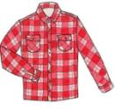  рубашка
рыба | рукав | роза | 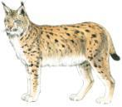  рысь | Рома Раиса
робот | ручка | ракушка | ракета | рулет
ранец | 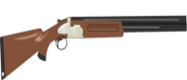  ружьё | руль | ромашка | рог

Автоматизация звука [Р] в середине слова
ворона | карандаш | баран | пирамидка | 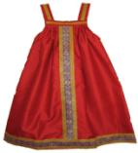  сарафан
макароны | дорога | сорока | 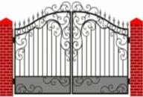  ворота | корабль
перо | подарок | корона | 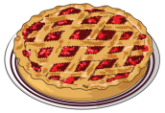  пирог | фара
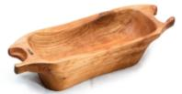  корыто | сарай | гора | барабан | коробка
Автоматизация звука [Р] в конце слова
сыр | забор | 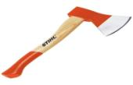  топор | компьютер | шар
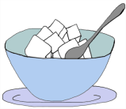  сахар | костер | веер | повар | катер
боксер | шатер | светофор | самовар | бобёр
комар | 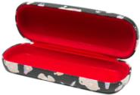  футляр | фломастер | мусор | телевизор

